Week01｜Lesson04｜别急着写 RAG：项目骨架、风险边界和落地蓝图，为什么第一周就得定？
  - 把“能演示”收口成“能协作、能验收、能负责”的工程起点
本讲结构

别急着写 RAG：项目骨架、风险边界和落地蓝图，为什么第一周就得定？
这一讲不再问“仓库能不能先跑起来”，而是先回答：一个企业级 AI 项目，凭什么有资格开工。Week01 要先把工程基线、风险边界和落地蓝图定下来，后面 14 周的实现才不会变成边做边返工。
 一句话结论
企业级 AI 项目最怕的，不是第一天效果差，而是第一天就没有统一工程基线。没有这条基线，后面每一周做得越多，返工越大。

冲突开场：E1042 为什么不是一个“回答”问题
Northstar Systems 的企业客户在升级 Edge Gateway 时失败，界面报错：
E1042
客户在支持助手里提问：
Edge Gateway 升级失败，报错 E1042，我能不能直接回滚？

Demo 级系统通常会怎么做
- 去 PDF 手册里检索 E1042、rollback、gateway upgrade
- 拼出一段看起来合理的处理建议
- 回答“建议先回滚，再检查依赖版本”
- 现场演示时，这个答案通常已经够像“会做事”
它已经像一个答案，但还不像一个能负责的系统。

生产级系统还必须继续判断什么
- 当前客户的 SLA 等级和订阅权限是什么
- 这个产品线是否允许自动触发工单或回滚动作
- “回滚”是否属于高风险动作，是否必须进入 HITL
- 回答是否必须带证据锚点、trace_id 和 release_id
- 是否需要同步写入审计日志，供后续复盘和追责
真正难的不是答，而是判断系统有没有权利继续做后续动作。
 这节课真正要解决的问题
企业 AI 的难点不在回答，而在负责。Week01 要做的，不是先把功能写多，而是先把系统能负责到什么程度写清楚。

先看项目全貌：OmniSupport Copilot 到底是什么
OmniSupport Copilot 不是一门课里临时举例的小 Demo，而是这 15 周训练营贯穿到底的唯一工程基线。
更准确地说，它是一套面向 Northstar Systems 的准生产级多模态企业支持系统：既要支持知识问答，也要支持证据引用、工单联动、人工介入、评测、Tracing、版本与回滚。

项目定义：它到底要交付什么
- 面向企业支持场景，而不是开放域聊天
- 支持文档问答、证据引用、工单查询 / 创建 / 更新、指标查询
- 系统默认带 HITL、审计、回归评测、版本与回滚意识
- Week01 就要先立统一蓝图、工程基线、风险边界和验收口径
这不是它要做的
- 不做脱离业务边界的“万能助手”
- 不做无限制自动执行代理
- 不把工程化留到后面补

业务世界观：它为什么不是只靠 PDF 问答
- Northstar Workspace：帮助中心、FAQ、Release Notes、API 文档、工单
- Northstar Edge Gateway：安装手册、规格说明、接线图、故障排查视频
- Northstar Studio：教学视频、录屏教程、错误码手册、社区问答
- 数据形态天然是多模态：文档、ticket、音频转写、视频切片、截图与指标
这也是为什么课程后面会继续讲 contract、ingest、Iceberg、retrieval、tool、governance，而不是停在 “PDF + 向量库 + LLM”。

仓库与实施原则
- GitHub 仓库：dataPro-lgtm/omnisupport-copilot
- 仓库骨架围绕 infra / services / pipelines / contracts / data / observability / evals / docs / runbooks
- Week01 默认走 Docker-only：先不要求学员本机预装 Python、PostgreSQL、MinIO
- 默认 compose 不把 PostgreSQL 暴露到宿主机 5432，避免和本机数据库冲突
- ANTHROPIC_API_KEY 在 Week01 可选：先把工程基线拉起来，再接真实模型
- 推进原则不是“先写功能”，而是 Data-first、Workflow-first、Evidence-first、Release-aware、Dual-scale
- 课程交付也不是单一标准，而是同时满足 Student Core Pack 本地可跑和 Instructor Scale Pack 规模演示
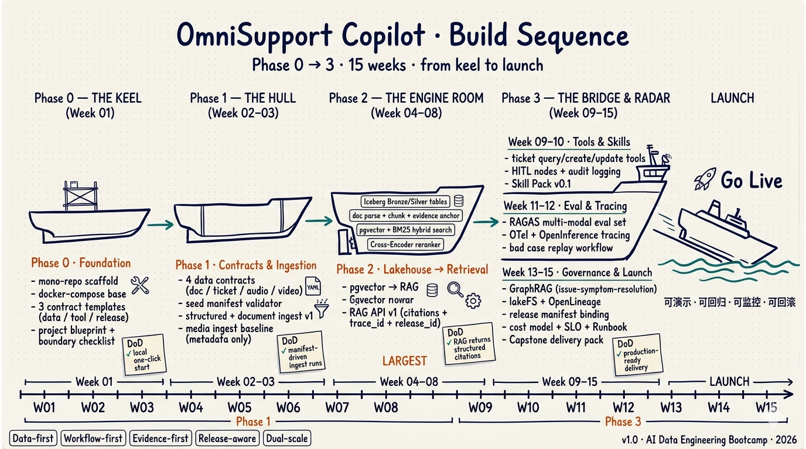
Figure 1

 把 Week01 放进整条路线里看
今天这节课要完成的，不只是“理解项目该怎么搭”。它真正对应的是整条建造序列里的 Phase 0 - The Keel：先把 mono-repo、compose 基线、contract 模板、项目蓝图和边界清单立住，后面 14 周才不是在沙地上继续往上堆。

为什么 Week01 就要先定工程基线
工程基线不是“先把仓库搭起来”的礼节动作，而是后面 14 周所有实现的共同边界。只要第一周不先把它定下来，返工会沿着一条非常固定的链条往后传。
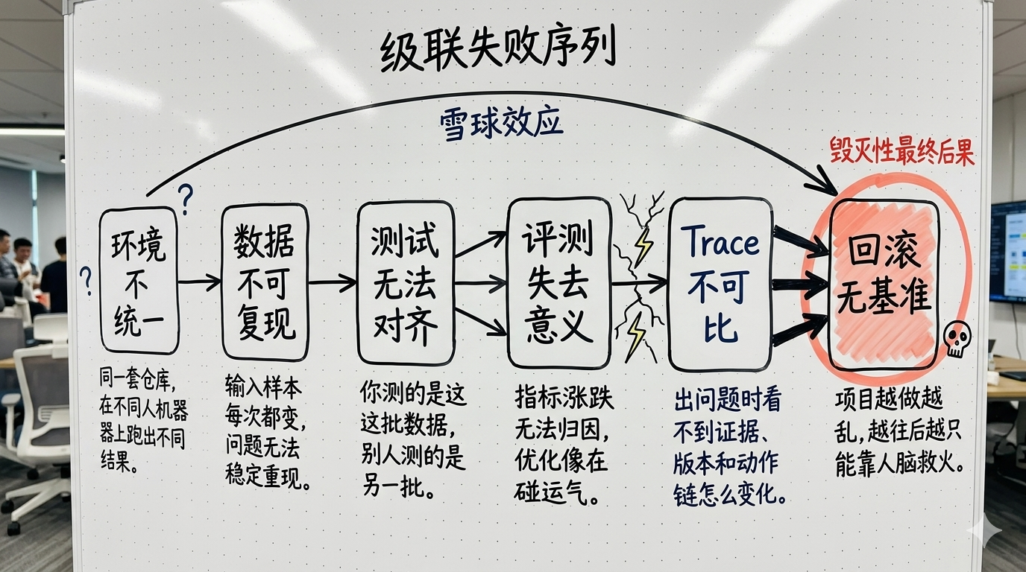
Figure 2

 先记住这句判断
工程基线不是目录树，而是边界条件。它先把环境、输入、测试、观测和回滚基准写死，后面功能才有稳定土壤可长。

三类边界：工程基线真正要写的东西
这一段先别急着背 infra、contracts、runbooks 这些目录名。你更应该先抓住三类边界，因为真正决定系统能不能开工的，不是名词齐不齐，而是边界有没有先写清。
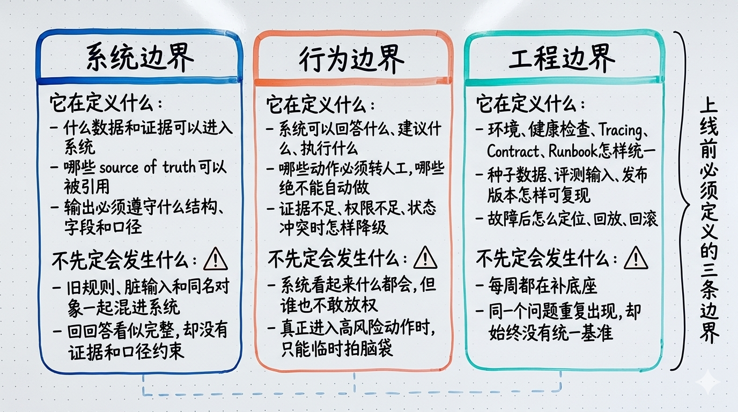
Figure 3

项目骨架不是目录树，而是生产问题映射
OmniSupport Copilot 不是单纯的问答机器人，它要同时支持文档问答、证据引用、工单查询 / 创建 / 更新、指标查询、人工介入、审计追踪、回归评测和版本回滚。看项目骨架时，真正要问的不是“目录齐不齐”，而是“它到底在解决什么生产问题”。
目录 | 在课程里的职责 | 它解决的生产问题
infra/ | 环境统一与基础依赖 | 为什么别人机器上跑不起来？
contracts/ | 输入输出与动作约束 | 哪些规则只是口头说的，没有被系统执行？
pipelines/ | 数据资产加工与编排 | 输入输出怎么可回放、可重试、可追溯？
services/ | RAG 与工具服务化 | 能力如何暴露成稳定接口，而不是散落脚本？
observability/ | tracing / Phoenix / dashboards | 出问题时如何定位证据、版本、动作链？
evals/ | 评测集与回归机制 | 这次优化到底有没有真的变好？
runbooks/ | 运维与故障处理手册 | 事故发生后，谁按什么步骤恢复？
blueprints/ | 落地蓝图与共识文档 | 团队、讲师、后续代理实现凭什么对齐世界观？

 Note
目录名称不是重点，背后的生产问题才是重点。真正的项目骨架，应该让你一眼看出“这个仓库在为哪类上线风险预留位置”。

七层架构：从输入到负责
七层架构不是为了显得复杂，而是为了提醒你：企业 AI 不可能只盯着检索和生成。越往前，越在保事实；越往后，越在保负责。
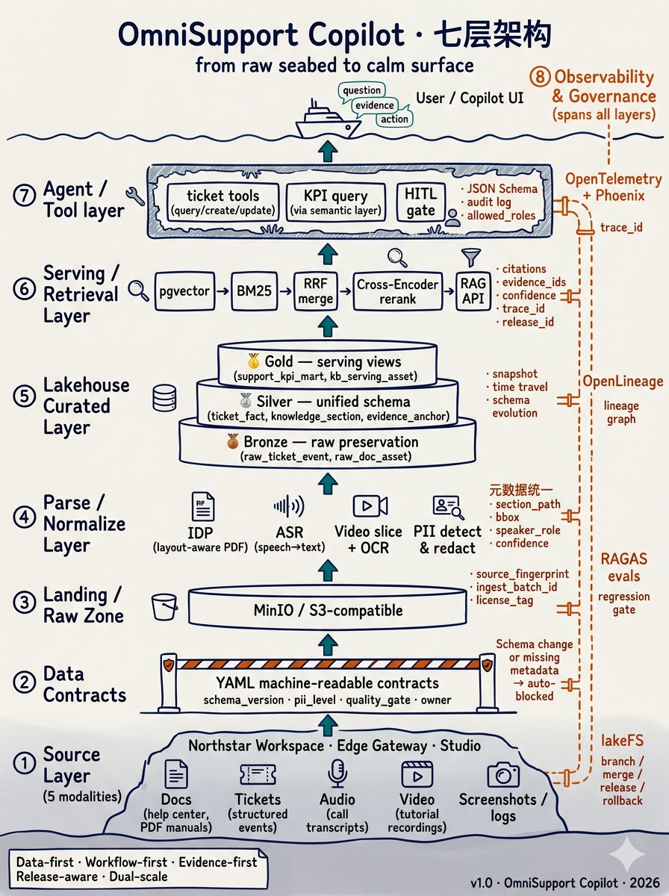
Figure 4

 Note
Week01 不要求把七层全部做完，但要求你知道：现在自己站在哪一层，缺的又是哪一层。

六步工程基线演示：把启动手册讲成六个工程承诺
下面这六步，不是为了凑一个启动教程，而是把项目从“看起来像项目”推进到“可协作、可演示、可验证”的工程起点。
 实操口径来源
这一段现在默认对齐 OmniSupport Copilot 的 Week01 启动手册。 后续实验页里的命令顺序和验收口径，也应该以这份 runbook 为准：
- OmniSupport Copilot｜runbooks/week01-startup.md

配置隔离
动作
复制团队共享的环境字段模板，并在本地生成可修改配置。
cp infra/env/.env.example infra/env/.env.local
预期结果
- infra/env/.env.local 已生成
- 团队共享的是字段契约，不是明文机密
- ANTHROPIC_API_KEY 可以暂时留空，Week01 先验证工程基线
它代表的工程承诺
- 机密不写死在代码里
- 本地 / 测试 / 线上配置分离
- .env.example 是协作边界的一部分

环境同构
动作
用同一套 Compose 配置启动服务、网络、卷与依赖。
docker compose --env-file infra/env/.env.local \
-f infra/docker-compose.yml up -d --build
预期结果
- 团队成员不再各自拼装本地依赖
- 开发 / 测试 / 演示环境尽量同构
- postgres / minio / rag_api / tool_api / dagster / otel_collector / phoenix 正常启动
- minio_init 作为一次性初始化任务成功退出
它代表的工程承诺
- 环境差异被收敛，而不是留给个人经验兜底
- “别人电脑上跑不起来”不再成为第一周常态
- Week01 先保证学员只装 Docker 就能启动，而不是先被本地依赖卡住

能力可验
动作
先验证关键能力是否可达，而不是只看进程有没有启动。
curl http://localhost:8000/health # RAG API
curl http://localhost:8001/health # Tool API
在浏览器中打开：
- http://localhost:3000 ｜ Dagster UI
- http://localhost:9001 ｜ MinIO Console
- http://localhost:6006 ｜ Phoenix
预期结果
- RAG API 和 Tool API 能返回健康状态
- MinIO Console 可登录并看到初始化后的 bucket
- Dagster、MinIO、Phoenix 都已经进入链路视野
它代表的工程承诺
- 健康检查关心的是关键能力可达，而不是“进程还活着”
- 可观测性不是后面再补，而是第一周就要入场

输入可复现
动作
生成一批稳定的种子工单数据，给后续测试、演示和回归共用。
docker compose --profile tools --env-file infra/env/.env.local \
-f infra/docker-compose.yml run --rm devbox \
python data/synthetic_generators/ticket_simulator.py \
--count 500 \
--output data/canonization/tickets/tickets-seed-001.jsonl
预期结果
- 获得可重复使用的 tickets-seed-001.jsonl
- 不需要一开始就接入真实工单数据，也能把底座跑通
- 学员不需要先在宿主机安装 Python 依赖
它代表的工程承诺
- 后续评测、回归、演示有统一输入基线
- 权限和合规门槛可以被逐步引入，而不是 Day 1 就卡死
- Student Core Pack 先把“本地可跑”跑通，再逐步向 Instructor Scale Pack 过渡

边界可检查
动作
先用 seed loader dry-run 和 contract tests 验证输入输出和系统边界已经被写下来。
docker compose --profile tools --env-file infra/env/.env.local \
-f infra/docker-compose.yml run --rm devbox \
python -m pipelines.ingestion.seed_loader \
--manifest-dir data/seed_manifests
docker compose --profile tools --env-file infra/env/.env.local \
-f infra/docker-compose.yml run --rm devbox \
pytest tests/contract/ -v
预期结果
- seed loader 能看到 manifest 被接受而不是被拒绝
- 关键契约被自动化检查
- 团队不再只靠口头共识维持系统边界
它代表的工程承诺
- AI 项目不能把测试留到最后
- 比“回答顺不顺”更早的准入门槛，是边界有没有被写成可验证规则
- “contract 在仓库里存在”不算完成，能被 dry-run 和测试验证才算完成

接口与版本可追踪
动作
最后确认系统已经能返回最小响应，并且带出可追踪的版本证据。
curl -s -X POST http://localhost:8000/api/v1/query \
-H "Content-Type: application/json" \
-d '{"query": "如何配置 Northstar Workspace SSO？"}'
curl -s http://localhost:8000/api/v1/admin/release
预期结果
- /query 能返回最小可用响应
- 响应中带有 release_id 和 trace_id
- release manifest 能说明当前系统到底跑的是哪一个版本
它代表的工程承诺
- Week01 不只是“服务跑起来”，而是“结果能留痕、版本能追踪”
- 后面做评测、Tracing、回放和发布时，已经有统一版本锚点
 把六步浓缩成一句话
Week01 的基线演示，真正演示的是六个承诺：配置隔离、环境同构、能力可验、输入可复现、边界可检查、接口与版本可追踪。

风险边界：不是法务附录，而是系统行为开关
AI 项目最危险的，不是它不会做，而是它看起来会做，于是团队忘了先定义“哪些不能做”。风险边界不只是写给法务，它本质上是在定义系统行为开关。

PII 分级
等级 | 示例 | 处理原则 | 是否可进入模型上下文
P0 公共信息 | 产品手册、公开 FAQ | 可直接使用 | 可以
P1 低敏业务信息 | 非实名工单摘要、匿名统计 | 脱敏后使用 | 视情况
P2 高敏客户信息 | 邮箱、手机号、设备序列号 | 工具侧受控读取 | 原则上不直接进入
P3 强敏感信息 | 身份证、支付数据、密钥 | 禁止进入模型上下文 | 不可以
PII 分级写进系统之后，后面做解析、契约和服务化时才知道哪些字段能进模型，哪些字段只能在工具侧受控查询。

动作边界
动作类型 | 示例 | 默认策略 | 系统含义
可执行 | 查询知识、查询工单状态、生成回复草稿 | 允许 | 默认可自动完成
受限可执行 | 创建工单、更新低风险字段 | 条件允许 | 需满足权限、证据和状态约束
高风险动作 | 回滚生产配置、关闭高优先级事故单 | 必须 HITL | 进入人工审批，不自动放行
禁止动作 | 越权查看敏感订阅、跳过证据直接下结论 | 明确禁止 | 系统应直接拒绝或降级
动作边界的核心不是“列个表”，而是让系统在执行前先判断：我有没有权利做这件事。

HITL 触发
触发条件 | 例子 | 系统动作 | 记录要求
高风险操作 | 请求直接回滚网关配置 | 转人工审批 | 记录审批人、证据、时间
证据不足 | 检索结果无法形成可信建议 | 输出保守建议 + 请求人工确认 | 记录缺失证据和 trace_id
状态冲突 | 文档建议与工单系统状态冲突 | 停止执行 + 升级处理 | 记录冲突来源和上下文
权限不足 | 请求动作超出订阅或角色范围 | 拒绝执行 + 返回说明 | 记录权限判断依据
HITL 不是系统失败，而是系统知道什么时候不该自己做决定。
 把 E1042 放回这张表里看
如果系统只是回答文档步骤，它可以生成建议草稿；但一旦涉及“是否允许自动回滚”，就必须查询权限、判断风险等级，并决定是否进入 HITL。这就是风险边界为什么必须在第一周就写进系统。

Week01 要交的两份工件
Week01 不是只要求“听懂了”。它要求你真正留下两份能被团队、讲师和后续实现共同复用的工件。

交付物 1｜业务验收口径 & 风险边界清单
为什么现在就交
- 把业务目标、验收口径和系统禁区写成共同语言
- 让后续数据、契约、API、HITL 都能对齐到同一张边界表
最低必填项
- 业务目标、目标用户、高价值场景、禁止场景
- PII 分级、动作分级、HITL 节点
- 失败与降级策略、验收口径
老师会重点看
- 业务口径是否可验收，而不是只剩抽象目标
- 风险边界是否真能落进系统，而不是停留在文档口号
后续怎么复用
- Week02 的数据契约
- Week03 / Week04 的服务契约与接口行为
- Week08 / Week14 的治理、发布和回滚基准
## 业务验收口径 & 风险边界清单 v1
- 业务目标：
- 目标用户：
- 高价值场景：
- 禁止场景：
- PII 分级：
- 可执行动作：
- 不可执行动作：
- HITL 节点：
- 失败与降级策略：
- 验收口径：

交付物 2｜AI 系统落地蓝图
为什么现在就交
- 给后续 14 周所有实现提供共同世界观
- 让团队知道当前站在哪一层，后面准备补到哪一层
最低必填项
- 一句话定义、业务世界观、核心对象
- 七层架构、技术选型理由、首周运行基线
- 后续 14 周演进路线
首周运行基线至少应写到
- Docker-only 启动路径，而不是宿主机手工装依赖
- 健康检查、seed loader dry-run、contract tests
- RAG 冒烟查询、release manifest、版本锚点
老师会重点看
- 蓝图是否围绕生产问题展开，而不是罗列技术名词
- 架构层次、运行基线和后续路线是否能闭环
后续怎么复用
- Week03 的架构与路线判断
- Week07 的解析与证据保留
- Week14 的 release manifest 与治理闭环
## AI 系统落地蓝图 v1
- 一句话定义：
- 业务世界观：
- 核心对象：
- 七层架构：
- 技术选型理由：
- 首周运行基线：
- 后续 14 周演进路线：
 Week01 的真正收口
Week01 结束时，如果没有这两份工件，后面每一周都缺共同基线。功能可以先长出来，但团队很难围绕同一套边界协作、验收和追责。

本讲小结与 Week02 过桥
- 工程基线不是目录树，而是边界条件。
- 风险边界不是法务附录，而是系统行为开关。
- 落地蓝图不是汇报材料，而是后续实现与验收的共同基准。
Week01 解决的是“这套系统有没有资格开工”；Week02 解决的是“它接进来的数据，配不配进入系统”。
所以进入下一周时，你不再是“先接一点数据试试看”，而是要先回答：哪些输入资产能进系统、哪些规则要写成契约、哪些采集动作必须带着边界进入。

